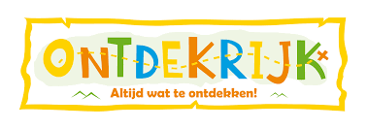
Nieuwsbrief nr. 30 vrijdag 30 april 2021

Beste ouders,

Een korte nieuwsbrief ditmaal. In verband met de meivakantie. Wij wensen iedereen een hele fijne vakantie en zien de kinderen graag terug op maandag 17 mei!

- Belangrijke data
Datum | activiteit
Vrijdag 14 mei | Nieuwsbrief Nr. 31 wordt verspreid
Maandag 17 mei | Eerste schooldag na de meivakantie
Dinsdag 18 mei
Woensdag 19 mei
Donderdag 20 mei
Vrijdag 21 mei

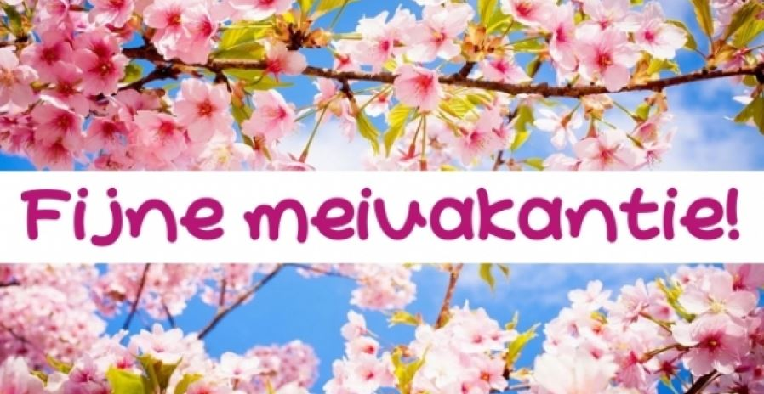

De nieuwsbriefcommissie: Kirsten Klomp & Eric Heugens

